Yoga Futsal Surabaya


Latar Belakang
Alasan saya memilih judul project ini karena saya sendiri juga berhobi futsal.namun ketika saya ingin menyewa lapangan futsal,saya melihat belum banyak tempat sewa futsal yang menyediakan website dengan disertai melihat jadwal yang kosong dan pembayaran secara online.dikarenakan apakah setiap ingin menyewa lapangan futsal haruskah ke tempat futsal tersebut apalagi kalau tempat sewa futsalnya jauh dan terkadang jadwal atau jam yang kita inginkan bisa saja sudah disewa orang lain.menjengkelkan bukan sih ,sudah datang datang ke tempat sewa futsal namun jadwal yang kosong tidak sesuai yang jadwal yang kita inginkan.dengan masalah yang diatas juga merupakan pengalaman sendiri maka saya membuat judul project tentang website penyewaan lapangan futsal dengan tujuan mempermudah system penyewan lapangan futsal

Detail
Yoga Futsal Surabaya sebuah tempat penyewaan futsal di Surabaya yang didirikan pada 14 juni 2004 terletak di JL.Banyu Urip Jaya 5 no 20.Yoga Futsal Surabaya memiliki 4 lapangan futsal berstandar nasional.Untuk harga,Yoga Futsal Surabaya sangatlah terjangkau mulai dari RP 75.000-160.000 Per Jam. Untuk pemeriksaan jadwal kosong dan pemesanan lapangan futsal bisa dengan :
1.Offline (melihat jadwal kosong dan pesan lapangan futsal dengan datang langsung ke tempat).
2.Online (melihat jadwal kosong melalui website Yoga Futsal Surabaya dan bayar pesanan futsal via transfer bank).

Tata Cara Booking / Sewa Lapangan Yoga Futsal Surabaya Melalui Website

(1.Bukalah Website Yoga Futsal Surabaya)
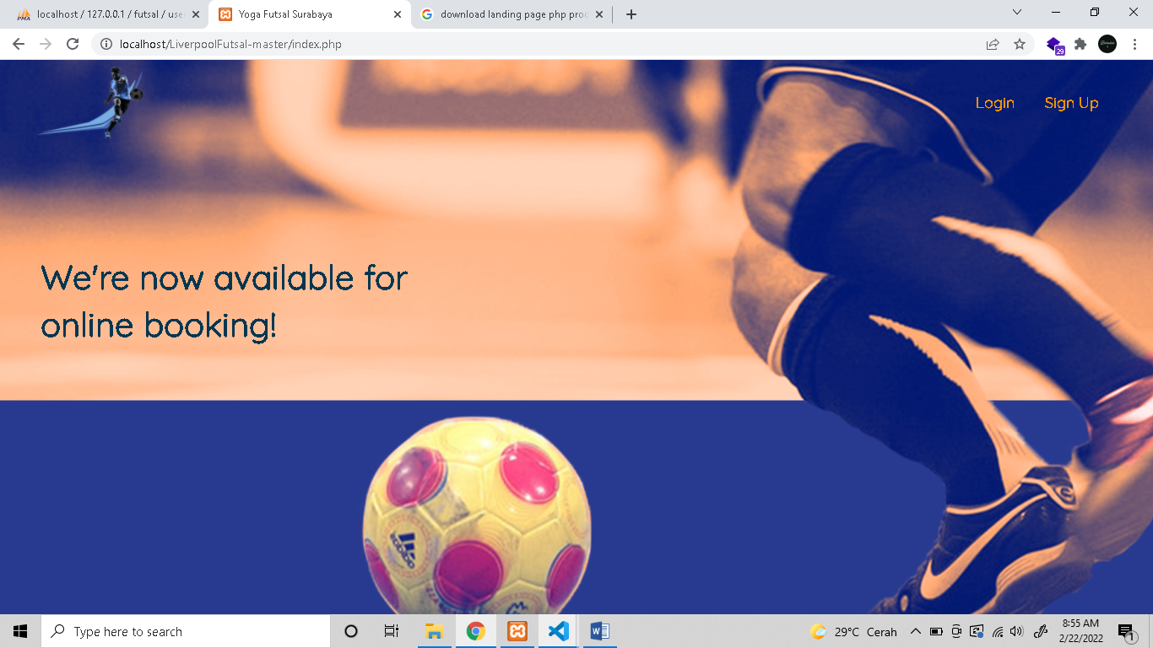
(2.Silahkan Mendaftarkan Akun Dengan Menekan Menu Sign Up,Lalu Isi Biodata Diri)
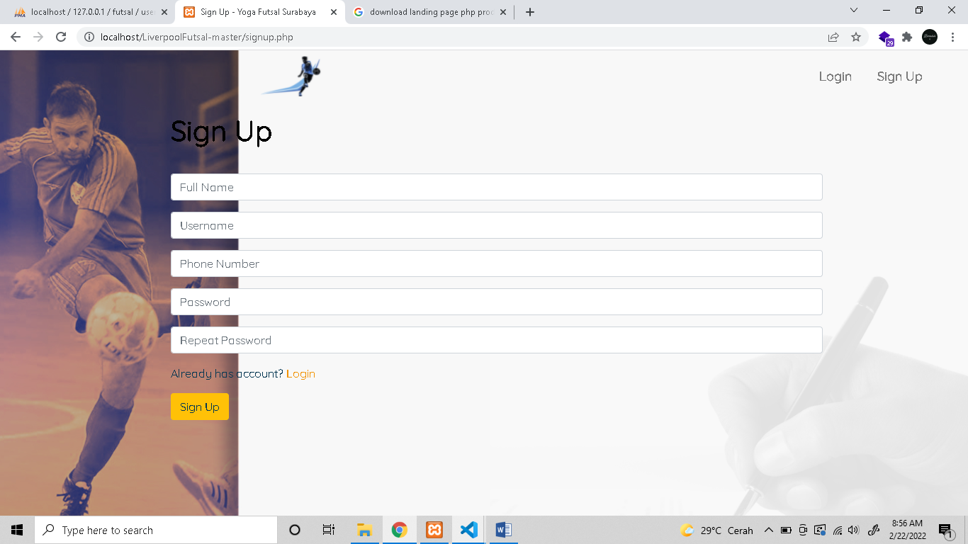

(3.Ketika Sudah Registrasi,Silahkan Login Ke Halaman Login)
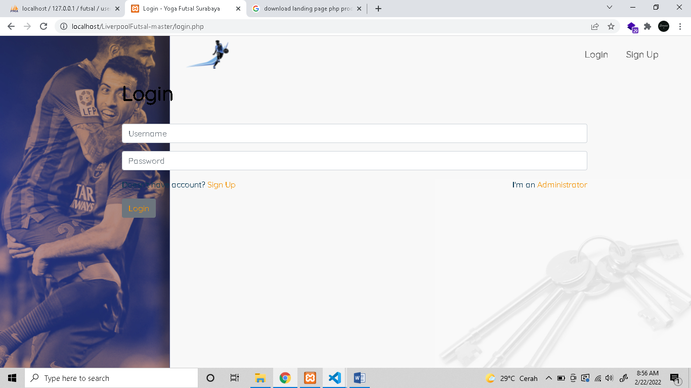
(4.Setelah Melalui Proses Login ,Maka Akan Diarahkan Ke halaman Utama Website Sebagai Customer / Penyewa,Silahkan Pilih Hari Dan Lapangan Yang Mau Disewa Lalu Ketik Search Untuk Melihat jadwal)
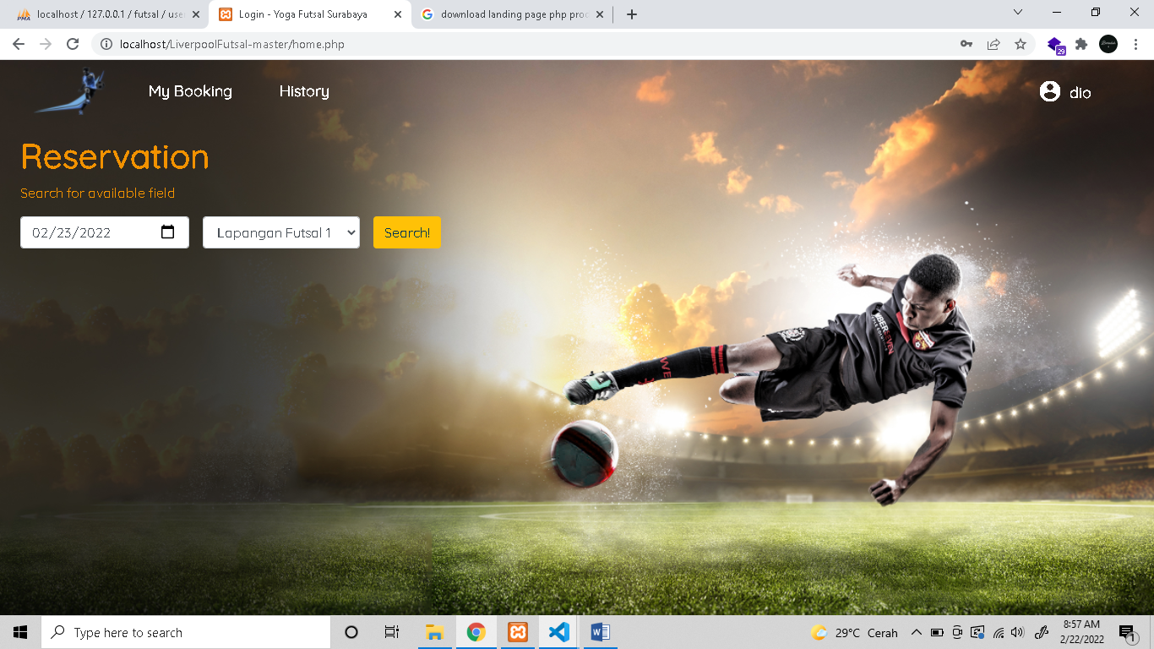
(5.Silahkan Pilih Durasi Yang Diinginkan,Apabila Ada Jadwal Yang Di Blok Warna Gelap Selain Warna Putih Maka Jadwal Itu Sudah Disewa Orang Lain.Apabila Sudah Memilih Jadwal,Lalu Pilih Tombol Yang Bertuliskan Book Now Untuk Selanjutnya .)
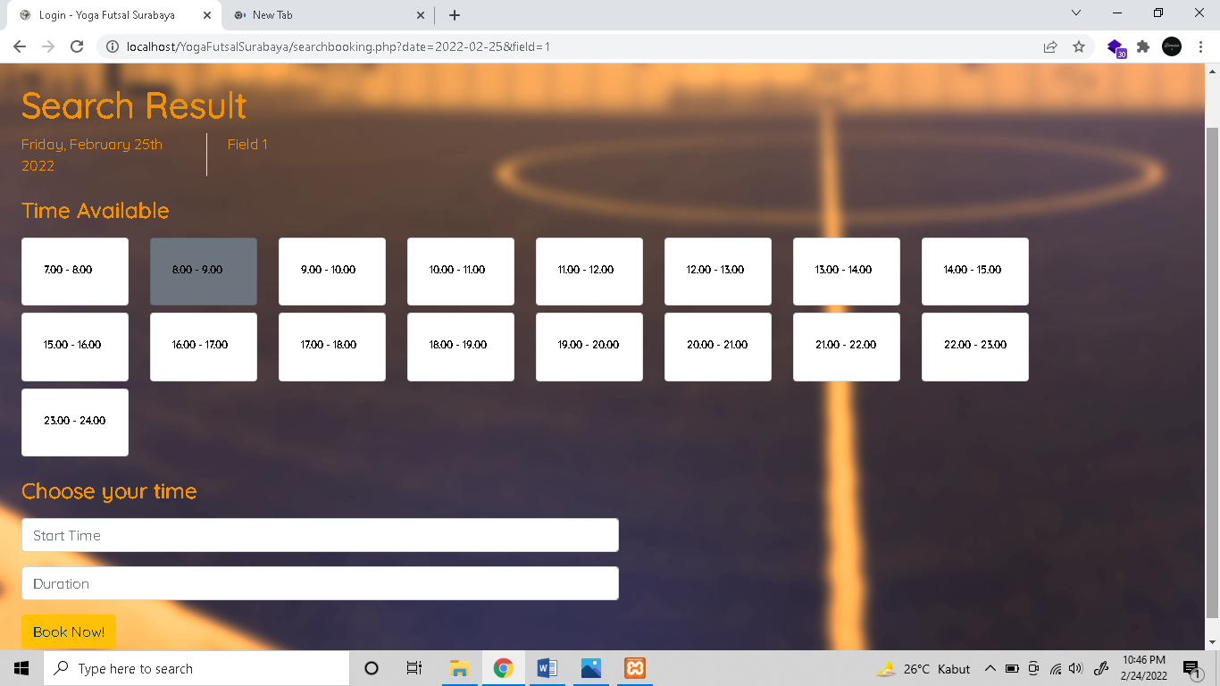
(6.Setelah Menekan Tombol Book Now Maka Akan Muncul Rincian Untuk Sewa Lapangan Futsal Tersebut,Apabila Sudah Menyetujui Maka Tekan Tombol Confirm.)
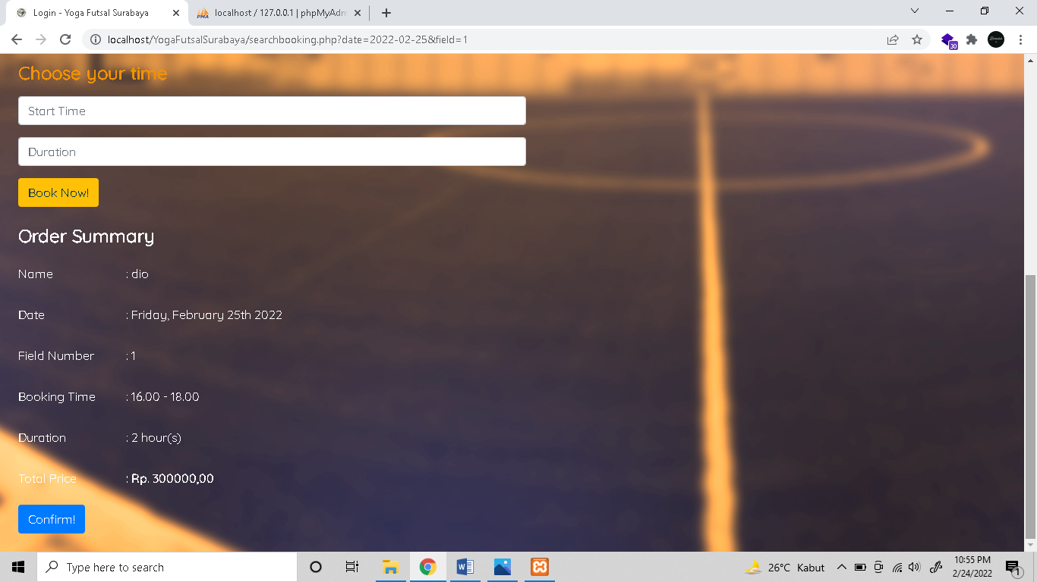
(7.Setelah Menekan Tombol Confirm,Di Menu My Booking akan Muncul Detail Tentang Sewa Yang Dilakukan Tadi,Apabila Ingin Membatalkan Penyewaan/Merubah Jadwal Maka Ketik Cancel Order.Untuk Yang Merubah Jadwal Silahkan Memilih Jadwal Baru.)
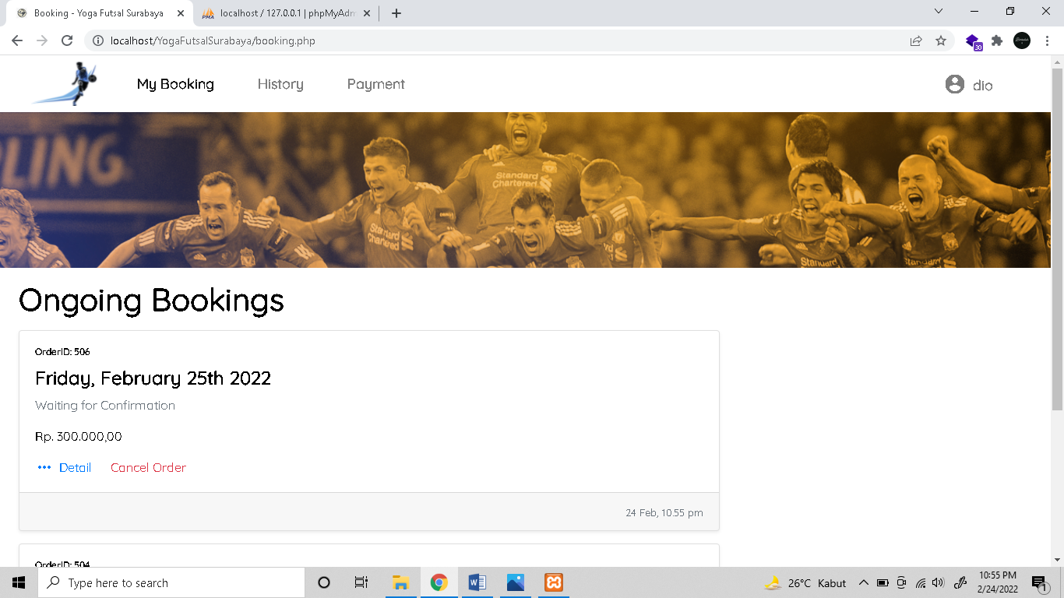
(8.Apabila Menekan Tombol Detail Di Menu Atas Tadi Maka Akan Muncul Halaman Rincian,Namun Status Masih Menunggu Konfirmasi Admin Dahulu.Dan Cara Untuk Status Berubah Maka Diharuskan Melakukan Pembayaran,Tekan Fitur Payment.)
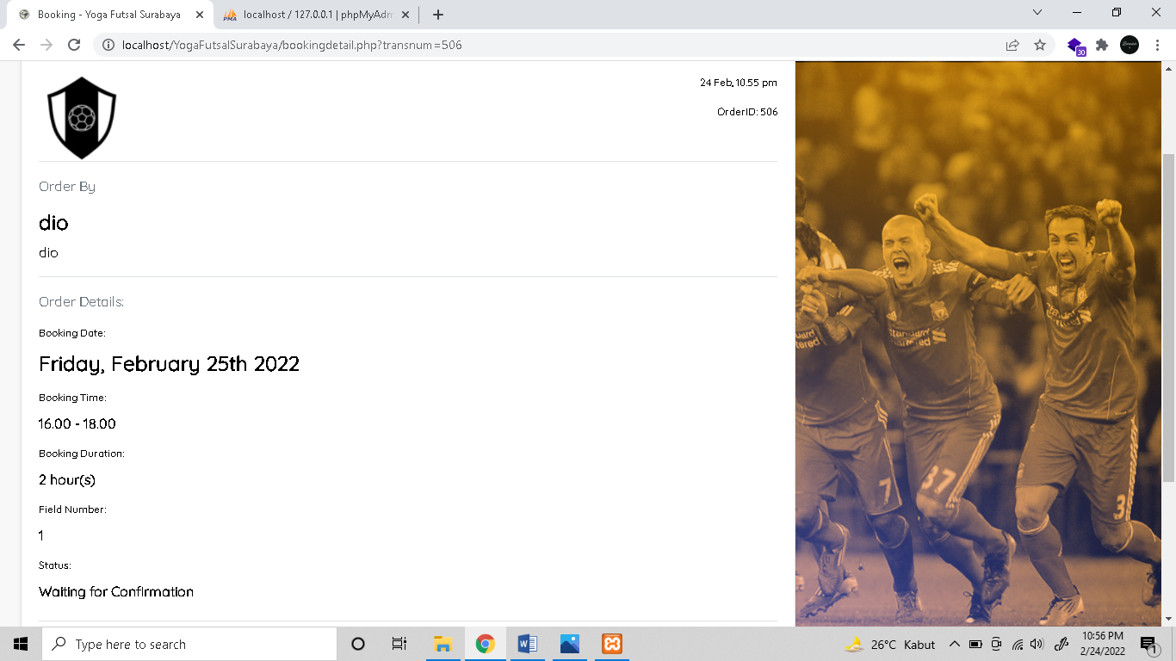

(9.Silahkan Mengisi Data Apabila Sudah Melakukan Pembayaran Dan Harus Ada Bukti Transfer.)
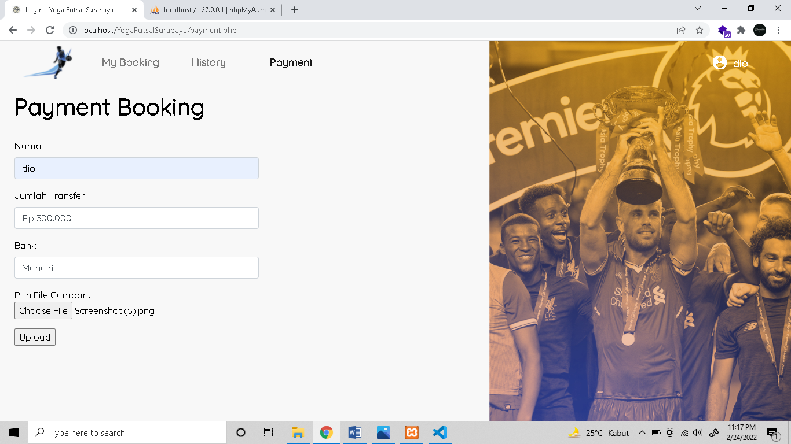
(10.Apabila Sudah Mengisi Data Pembayaran,Maka Data Pembayaran Akan Berhasil Disimpan Jika Muncul Gambar Ini.)
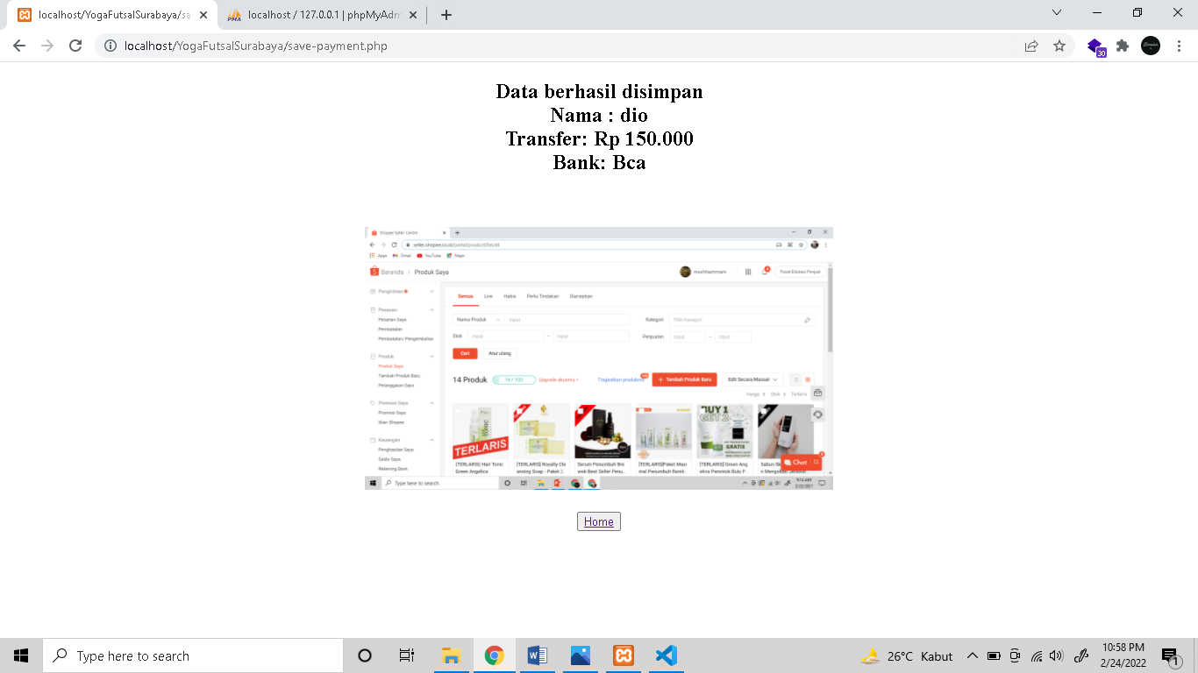
(11.Jika Admin Sudah Memverifikasi Data Tadi Maka Untuk Fitur Cancel Sewa Akan Hilang.)
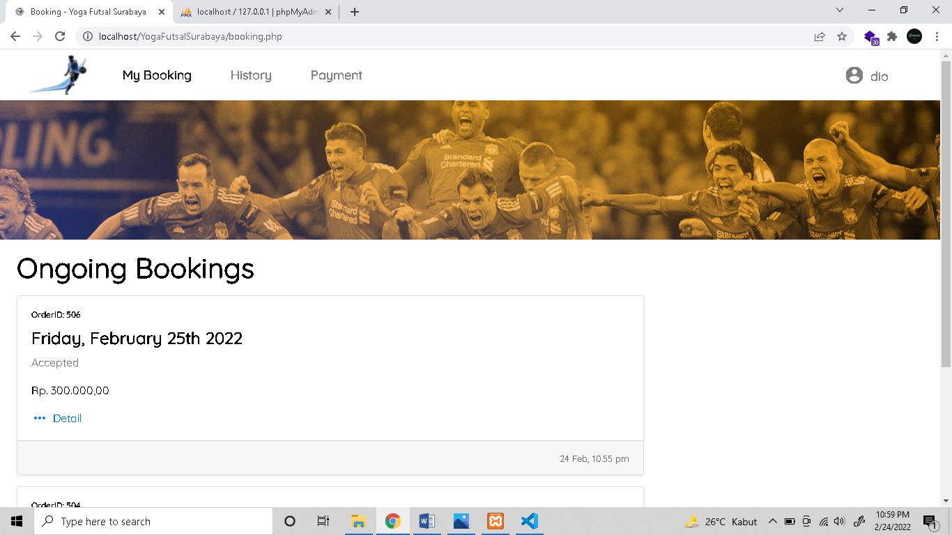
(12.Dan Status Di Rincian Akan Berubah Yang Semula “Waiting For Confirmation” Maka Berubah Menjadi “Accepted” Yang Berarti Transaksi Berhasil.Bukti Harap Ditunjukkan Ketika Ingin Masuk Dan Menyewa Di Yoga Futsal Surabaya.)


